# Ringen

Zu Beginn ist es notwendig, dass man sich im Programm autorisiert. Es handelt sich um die Login-Daten des jeweiligen Verbands (Beispiel BRV oder NRW). Nur dann können Passnummern abgefragt werden. Dies ist einem späteren Schritt notwendig.

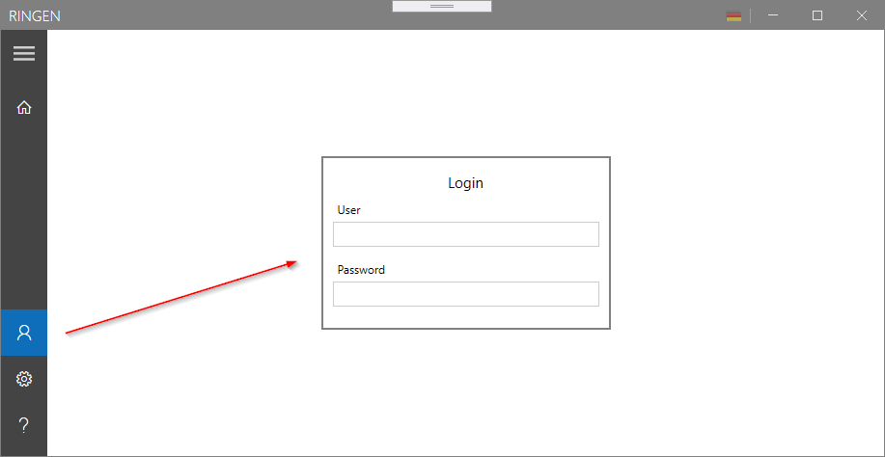

Zurück im „Home-Screen“ wählen sie den jeweiligen Kampf durch einen Doppelklick aus. Es öffnet sich der „Editor“ und der „Viewer“:

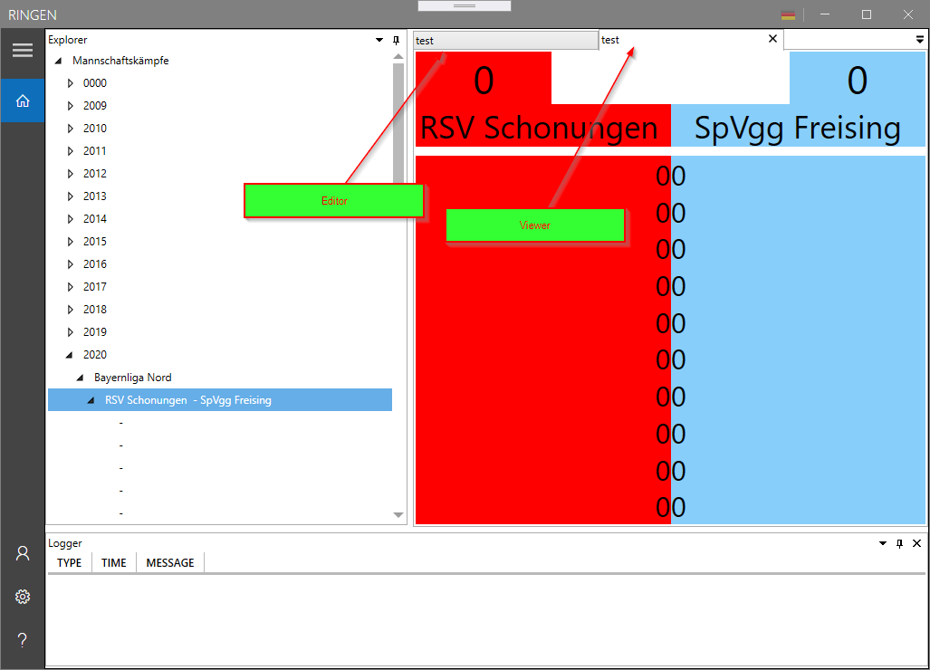

Der „Viewer“ kann vom Hauptfester abgedockt werden und auf einen zweiten Bildschirm geschoben werden. Damit kann die Beameranzeige realisiert werden.

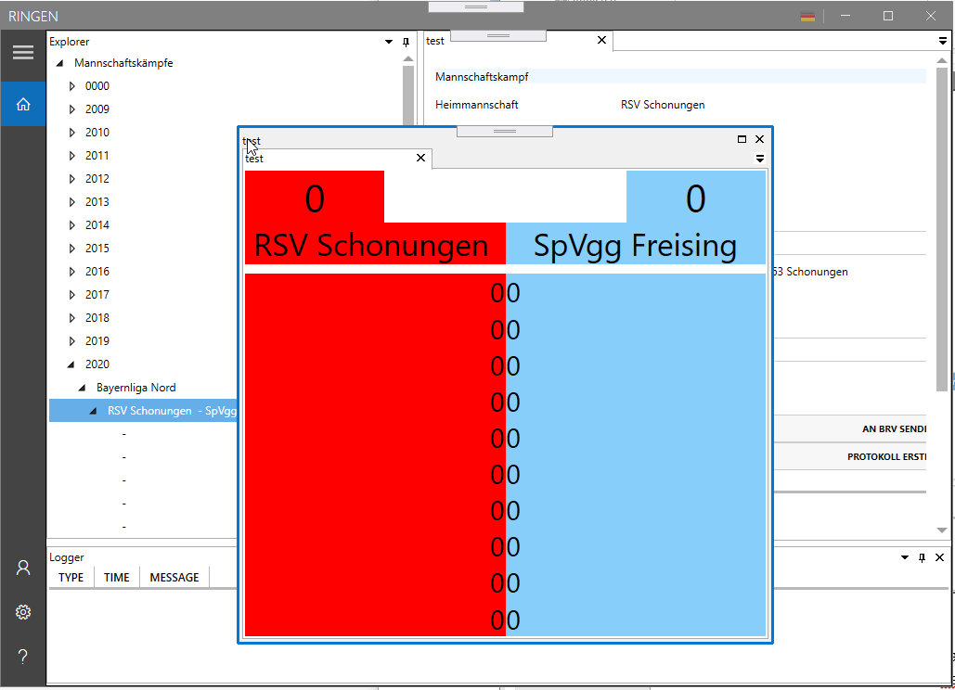

Nach der Waage ist das Wettkampfprotokoll auszufüllen. Die Lizenznummern werden direkt von der Verbandshomepage abgerufen. Hierfür ist eine Freischaltung durch den jeweiligen Webmaster notwendig. Ansonsten wird die Abfrage verweigert.

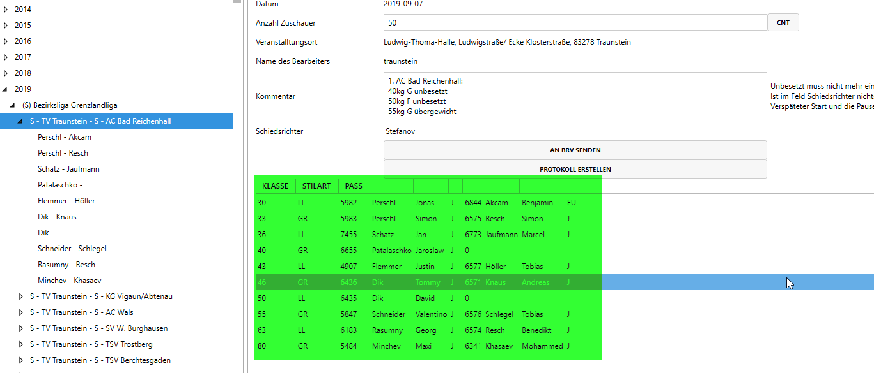

Im Anschluss daran kann das Protokoll und der Ersatz-Punktezettel gedruckt werden:

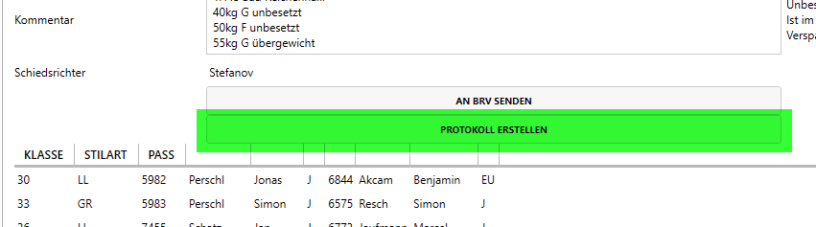

Wählt man nun einen Kampf an so kann der jeweilige Kampf ausgetragen werden:

